¿Cuáles son las áreas de mi vida que pertenecen a cada una de las dimensiones?

¿Cuáles son los roles con los que interactúo con los demás?

META SELECCIONADA  (área de mi vida) | Estrategias:  CÓMO vas a lograrla.  Determina las líneas de acción | Acciones inmediatas:  Son los pasos que se deben tomar ahora para comenzar a trabajar en la estrategia.

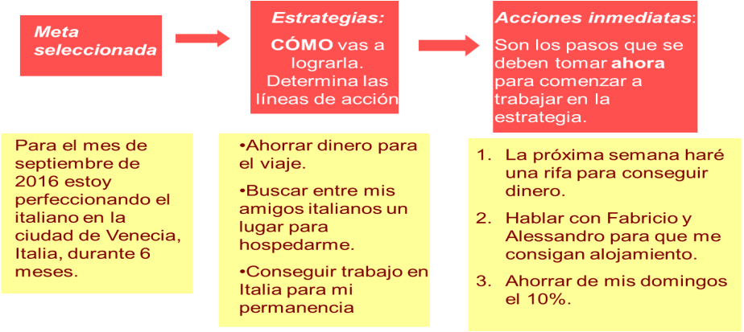
Ejemplo

PLAN DE VIDA

ÁREAS | ¿Qué quiero lograr? Metas | ¿Cómo sabré que lo he logrado? Indicadores | ¿Cómo repercutirá esto en mi vida?
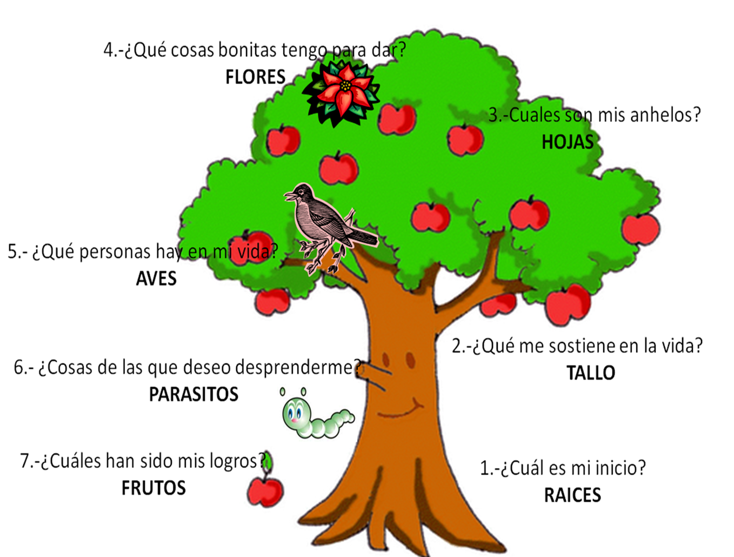

La Planeación Estratégica aplicada: Iniciemos hoy por mi persona. UNAM. Ppt.
Ejemplo

META
FINANCIERA

Estabilizo mi
matrimonio y
creo un hogar
lleno de paz en
los próximos 3
meses

•

Dejar de jugar; detener fugas de dinero

•

Incrementar la reserva de efectivo a 20,000 en los próximos 6
meses

•

Ver
junto con el consejero inversionista un mejor plan de
desarrollo e inversiones

1.

Cancelar la membresía al casino mañana en la mañana

2.

Rehacer mi cartera de clientes

3.

Llamar a Roger para que me recomiende un buen consejero
en inversiones

4.

Ver al consejero inversionista la próxima semana para
desarrollar planes integrales para alcanzar las metas

ESTRATEGIAS

ACCION INMEDIATA

META FAMILIAR

•

Reafirmar mi compromiso con Mary y la familia, así como
pedirles apoyo en este nuevo capítulo

•

Dejar de tomar y fumar por un año

•

Pasar cada fin de semana con mi familia cuando sea posible

•

Involucrar a la familia en la planeación de las próximas
vacaciones de verano

1.

Llevar a Mary de fin de semana el próximo fin de mes para discutir estos planes en paz y libre de tensiones

2.

Inscribirme en un gimnasio y hacerme un chequeo médico

3.

Cancelar el viaje a Canadá con mi club de polo,
y pasar
tiempo con los niños; discutir con ellos las próximas
vacaciones

ESTRATEGIAS

ACCION INMEDIATA

Reafiro mi Fe
en Dios y en mi
mismo cada día
antes de empezar
a trabajar

Soyr
autosuficiente
económicamente,
ser dueños de
nuestra propia
casa, y tener
200,000
ahorrados en los
próximos tres
meses

META PERSONAL

•

Levantarme 30 minutos antes cada día; 20 minutos de
meditación y 10 de visión afirmativa

•

Acudir a clase de Meditación Raja Yoga una vez por semana

•

Escuchar música para meditar, de desarrollo personal en el
coc
he en vez del radio

1.

Acondicionar un lugar de meditación en una habitación

2.

Ir al Centro de Meditación Raja Yoga con Mary el próximo
jueves

3.

Compr
ar audio cassettes del Centro de Meditación

ESTRATEGIAS

ACCION INMEDIATA

